RELATÓRIO

Processo Administrativo nº 99/2026
Protocolo SISCAM nº 99/2026
Processo nº 99/2026, de 01/09/2026
Documento de Entrada: Requerimento

Nos termos da sistemática do Processo Administrativo desta Casa de Leis, e por provocação do Requerimento nº 385/2026, foi autorizada a realização de Sessão Solene no dia 16 de setembro de 2026, quarta-feira, no horário das 19h às 20h30, nas dependências da Câmara Municipal de Mogi Mirim, conforme deliberação da Mesa Diretora e aprovação em Plenário durante a 29ª Sessão Ordinária, realizada em 31 de agosto de 2026, sendo acrescentado posteriormente a homenagens aos Judocas e ao Clube e Escola de Tiro 1911, conforme Ofício nº 47/2026, de 15 de setembro de 2026, para ser na mesma data.
A solenidade teve por finalidade a homenagem e entrega da Moção de Congratulações e Aplausos em reconhecimento às atletas da Ginástica Rítmica Alice Mirella Barbosa Benjavenga, Rebeca Januário de Souza, Eloiza Sabino Martins, Suzane Campos Gouveia e Maria Adrielly F. S. Santos, bem como a professora Gisele Aline da Silva, pela brilhante participação e desempenho na Copa Yaciara Marques de Ginástica Rítmica – 2026, realizada no dia 12 de julho de 2026 representando dignamente o Município de Mogi Mirim, no município de Santos/SP.
Ainda na solenidade e após autorização conforme Ofício nº 47/2026, foi acrescido na solenidade a entrega das Moções de Congratulações e Aplausos aos Judocas e ao Clube e Escola de Tiro 1911. Aos judocas mogimirianos que representaram o Município no Campeonato Paulista por Faixa de Judô 2026, realizado em 29 de agosto de 2026, no município de Suzano, estado de São Paulo e ao Clube e Escola de Tiro 1911 a entrega da Moção de Congratulações e Aplausos pela realização do evento comemorativo do “Dia do CAC — Colecionador, Atirador Desportivo e Caçador”, ocorrido em 8 de agosto de 2026, nas dependências da entidade, em Mogi Mirim. O Município de Mogi Mirim instituiu, por meio da Lei Municipal nº 6.925/2025, o dia 03 de agosto como o “Dia do CAC”, incluindo a data no Calendário Oficial de Eventos do Município.
A escolha do dia está relacionada ao feito histórico de Guilherme Paraense, que, em 3 de agosto de 1920, conquistou a primeira medalha de ouro olímpica do Brasil, na modalidade de tiro esportivo.
Atuou como Mestre de Cerimônias o Assessor Parlamentar Nelson Victal, tendo como Presidente e Coordenador dos Trabalhos o Vereador Sargento Coran, que declarou abertos os trabalhos às 19h10, destacando a relevância das homenagens da data de hoje, aos atletas e ao Clube e Escola de Tiro 1911.

A presente homenagem visa reconhecer a honrosa trajetória bem como os destacados representantes de nossa sociedade entrelaçam-se com momentos de grande relevância histórica e humana. Cada conquista alcançada reflete não apenas o talento individual, mas também o compromisso com valores que fortalecem a comunidade. Seus feitos, marcados pela dedicação, disciplina e espírito de superação, ecoam como exemplos que inspiram gerações. Ao se destacarem em suas áreas — seja no esporte, na educação, na ciência, na cidadania ou na promoção do bem comum — contribuíram para elevar o nome de nossa cidade e do país, demonstrando que resultados extraordinários são fruto de empenho contínuo e paixão pelo que se faz. Esses marcos históricos não representam apenas vitórias pessoais, mas conquistas coletivas que reafirmam a importância de reconhecer, valorizar e celebrar aqueles que, com esforço e integridade, constroem um legado duradouro. Assim, este registro torna-se um tributo à relevância de cada feito, preservando sua memória e destacando sua importância para o desenvolvimento social, cultural e humano de nossa comunidade.
Compuseram a Mesa de Autoridades o Vereador Sargento Coran, Vereador Marcos Antônio Franco, empresário Valdir Mistrinel, Sansei Scarlet Martarello e a professora Gisele Aline da Silva, o Coordenador dos Trabalhos declarou: “Sob a proteção de Deus, declaro abertos os trabalhos desta Sessão Solene”, solicitando, em seguida, que todos se colocassem de pé para a execução do Hino Nacional Brasileiro, com letra de Joaquim Osório Duque Estrada e música de Francisco Manoel da Silva, e do Hino do Município de Mogi Mirim, de autoria do Professor Henrique Ferraz, instituído por lei de autoria do saudoso Vereador Dr. Décio Mariotoni.
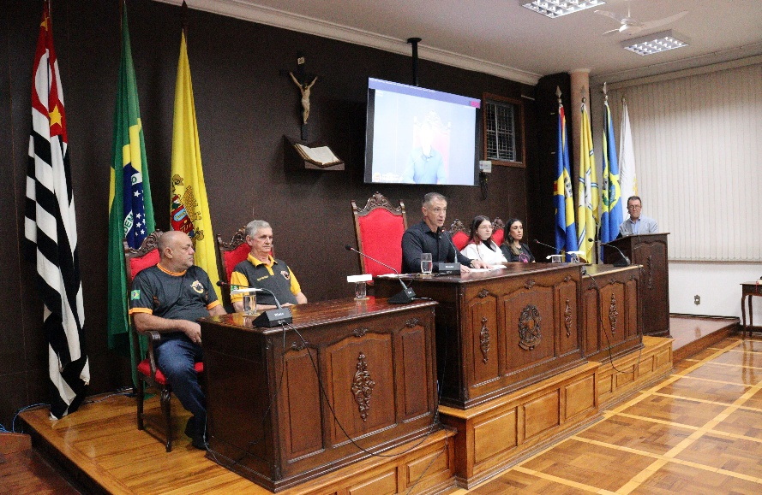
Na sequência, fizeram uso da palavra o Vereador Sargento Coran e as demais autoridades da Mesa, que ressaltaram a importância da homenagem às ginastas, judocas e ao Clube e Escola de Tiro 1911, que mesmo dificuldades que se apresentam aos atletas, que está presente homenagem é um coroamento de uma trajetória vivenciada no dia a dia as mais diversas situações, exigindo cada vez mais preparo e conhecimento técnico, sempre pautada pela vida na disciplina e resiliência e por muitas vezes contrapondo totalmente com os valores fora dela no cotidiano, não esquecendo a valorização da pessoa humana, a preservação das tradições, sempre pautados pela honra, responsabilidade e determinação.

Entrega das Moções de Congratulações e Aplausos – alusiva a brilhante participação das ginastas na Copa Yaciara Marques de Ginástica Rítmica – 2026, realizada no dia 12 de julho de 2026 representando dignamente o Município de Mogi Mirim, no município de Santos/SP. Ginástica Rítmica Alice Mirella Barbosa Benjavenga, Rebeca Januário de Souza, Eloiza Sabino Martins, Suzane Campos Gouveia e Maria Adrielly F. S. Santos, bem como a professora Gisele Aline da Silva.
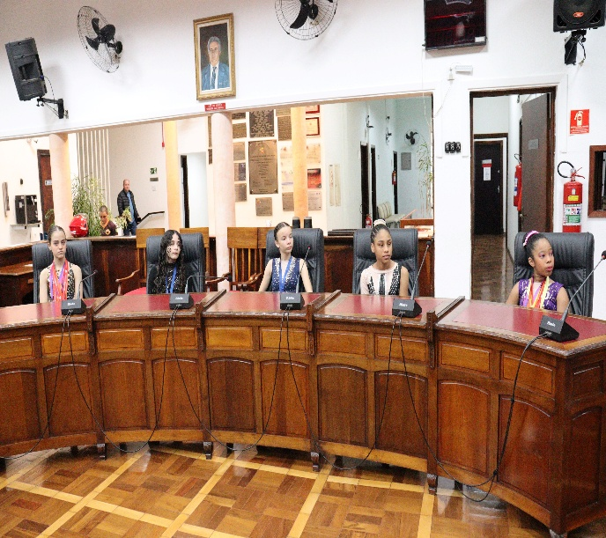

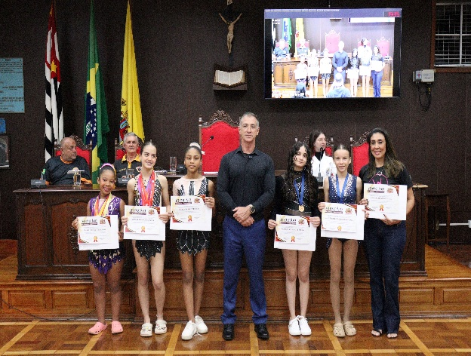
Em seguida a cerimônia prosseguiu as homenagens da noite com a entrega das Moções de Congratulações e Aplausos aos judocas mogimirianos pelas conquistas obtidas no Campeonato Paulista por faixa de Judô 2026, realizado em Suzano/SP; entre os resultados de destaque, quatro atletas alcançaram o vice-campeonato paulista, conquistando Medalhas de Prata: Waterman de Quadros Martarello, Larissa Serafim, Rafaela Tagliaferro e Letícia Barbosa, compunham a equipe os atletas; Matheus Henrique de Jesus e Sansei Scarlet.

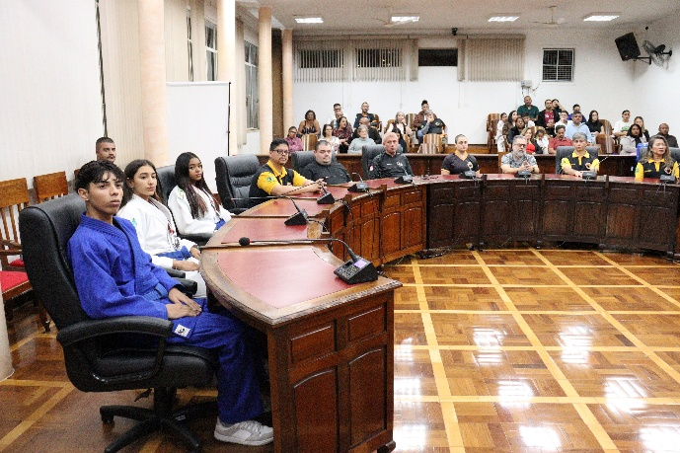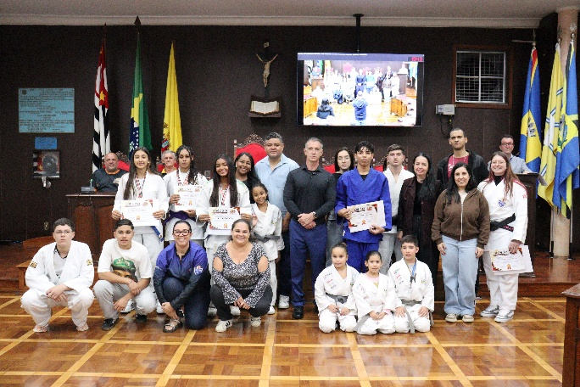
Dando sequência na solenidade da noite foi homenageado o Clube e Escola de Tiro 1911, recebendo a Moção de Congratulação e Aplauso à diretora do Clube 1911, senhora Maria Elizabeth Coran; pela realização do evento comemorativo do “Dia do CAC — Colecionador, Atirador Desportivo e Caçador”, ocorrido em 8 de agosto de 2026, nas dependências da entidade, em Mogi Mirim. O O Município de Mogi Mirim instituiu, por meio da Lei Municipal nº 6.925/2025, o dia 03 de agosto como o “Dia do CAC”, incluindo a data no Calendário Oficial de Eventos do Município. A escolha do dia está relacionada ao feito histórico de Guilherme Paraense, que, em 3 de agosto de 1920, conquistou a primeira medalha de ouro olímpica do Brasil, na modalidade de tiro esportivo.
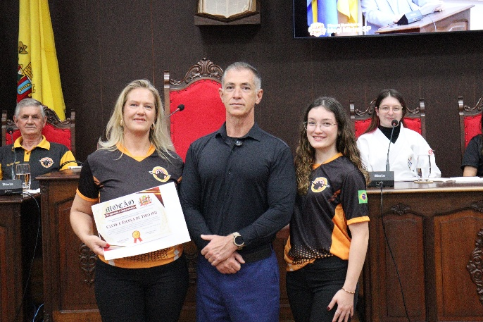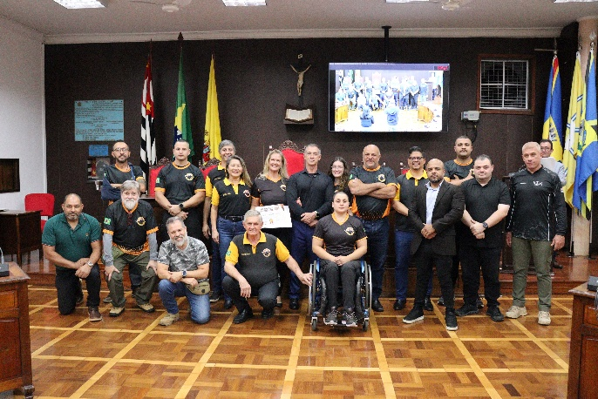
Esta Casa Legislativa não poderia deixar de reconhecer e enaltecer o trabalho das atletas, da professora, dos Sanseis, dos judocas e justa homenagem prestada ao dia do CAC’s, esporte que deu ao Brasil a sua primeira Medalha Olímpica e de Ouro, e a homenagem encerrada pelo Coordenador dos Trabalhos declarou oficialmente o encerramento da Sessão Solene, desejando a todos um boa noite.

VEREADOR SARGENTO CORAN
LÍDER DE BANCADA DO PROGRESSISTAS


Abaixo demais fotos da solenidade:

